 | SOMOGY MEGYEI RENDŐR-FŐKAPITÁNYSÁG  Elektronikus Lakossági Bűnmegelőzési Információs Rendszer  ELBIR HÍRLEVÉL | 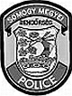
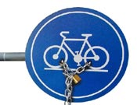

Ajánlások kerékpárlopások megelőzésére

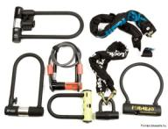
- Kerékpárját mindig zárja le, még akkor is, ha csak „egy pillanatra” ugrik be valahova! Ehhez válasszon, ill. használjon a bringához ár/érték arányban passzoló zárakat, pl:„U” lakatot! Már létezik riasztóval ellátott kerékpár zár is, mely az illetéktelen nyitásra, mozgatásra hangjelzést ad.
- A lekötés lehetőleg egy stabil tárgyhoz történjen (fa, oszlop, kerékpártároló, gázcső), továbbá a vázat és a hátsó kereket egyszerre rögzítse!
- Amennyiben több kerékpárt lakatolnak össze azok ne egy irányba álljanak!
- Válasszon forgalmas, jól kivilágított, esetleg közterületi kamerákkal védett helyet! Tárolás, ill. rögzítés szempontjából veszélyes helynek számítanak a mélygarázsok, közös pincék, lépcsőházak korlátai.
- Ne hagyjon a kerékpáron könnyen leszerelhető felszerelést!(computer, kulacs, pumpa, szerszámok, lámpák)
- Lakása, nyaralója udvarán se hagyjon hosszabb ideig felügyelet nélkül lezáratlan kerékpárt, nappal is zárja a kertkaput! Éjszakára mindenképpen helyezze zárt tárolóba bringáját!
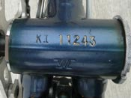
Jegyezze fel kerékpárja azonosításra alkalmas jellemzőit, ismertető jegyeit (típus, vázszám, méret, szín, felszerelések, sérülések, stb.), illetve készítsen róla fotót! Az eltűnt kerékpárt a rendőrség ezen ismertetőjegyek alapján tudja keresni. Érdemes regisztrálni erre szakosodott internetes oldalakon.

A Somogy Megyei Rendőr-főkapitányság Bűnmegelőzési Osztálya is csatlakozott a BikeSafe elnevezésű országos programhoz, így a kerékpárlopások megelőzése és felderítése érdekében az év folyamán az egész megyében kerékpár-regisztráció szervezését tervezi, mely természetesen ingyenes.
A regisztrációk idejéről és helyéről az érdeklődők megfelelő időben tájékoztatást kapnak.

Az új típusú regisztráció során több oldalról lefotózzuk kerékpárját, rögzítjük valamennyi azonosító és technikai adatát, valamint a birtokos adatait, majd „Regisztrált kerékpár” feliratú matricával látjuk el. Ezt követően az összes információt feltöltjük a BikSafe adatbázisába, ahol a rendőrség a felderítéshez szükséges ellenőrzéseket, kereséseket elvégzi.

A regisztráció csak a személyazonosító igazolvány bemutatását követően végezhető el!

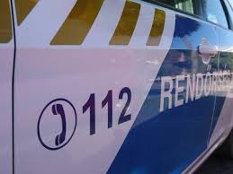
Fotók forrása:bikesafe.hu
SOMOGY MEGYEI RENDŐR-FŐKAPITÁNYSÁG
BŰNÜGYI IGAZGATÓSÁG
Bűnmegelőzési Osztály

7400 Kaposvár, Szent Imre u. 14/c. Pf.:121
TEL:82/502-700-2732, FAX:82/502-700-2772
E-mail:bunmeg@somogy.police.hu

